# Redis服务搭建

作者：陶军

## 单机版安装

1.先判断有没有安装gcc ：gcc -v

### Redis使用c开发的，首先安装c++

命令：yum install –y gcc-c++

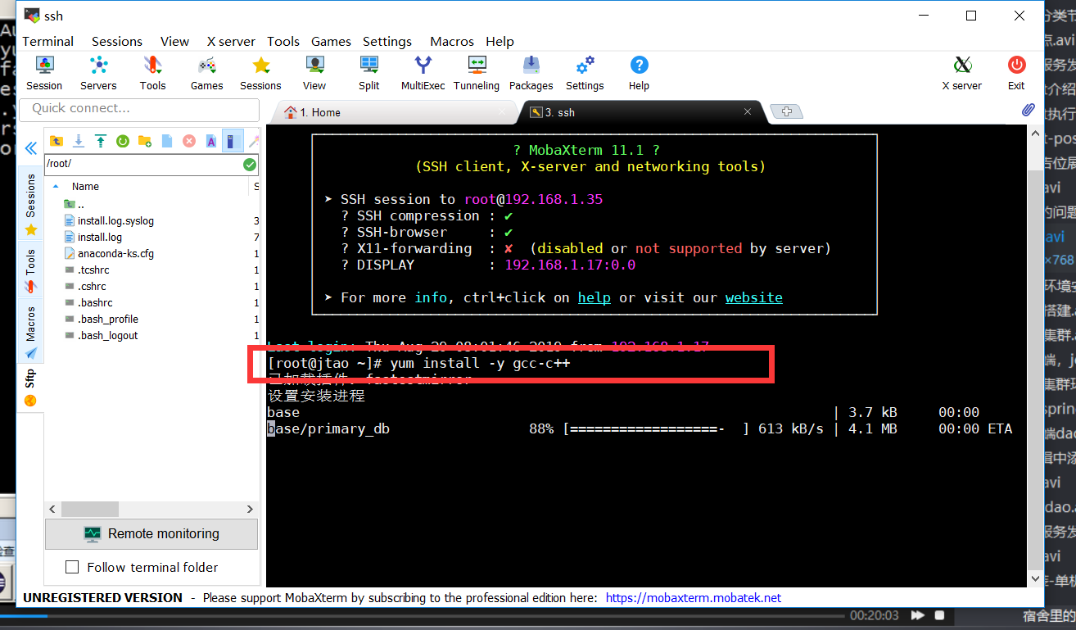

### 下载redis的源码包

可自己下载新版本，将源码上传到linux服务器  
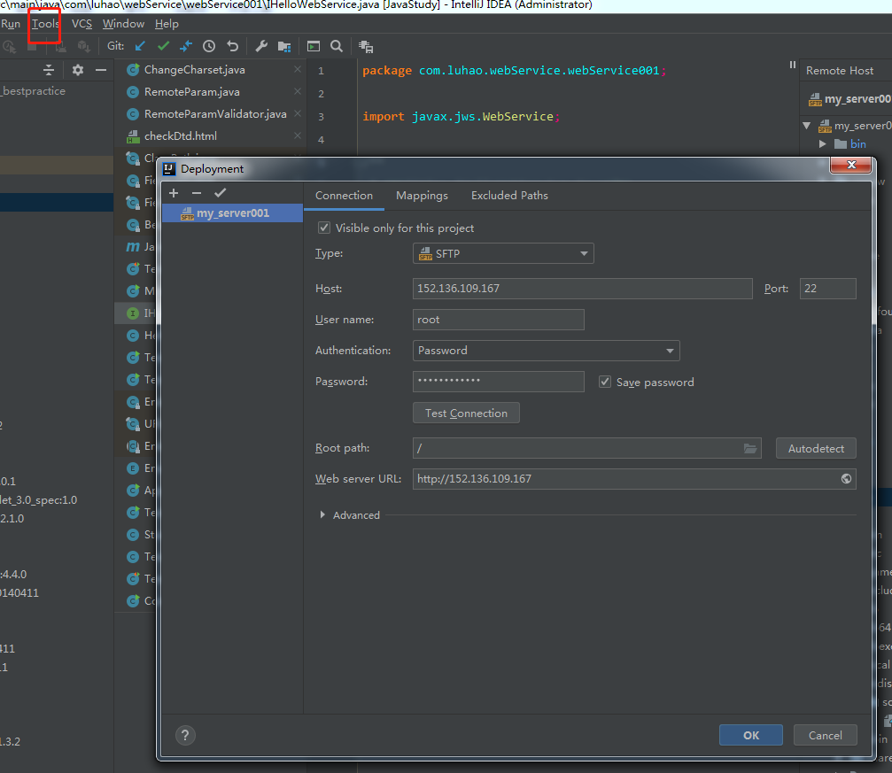

解压源码包: tar –zxvf redis-3.0.0.tar.gz  
  
*分别是四个参数  
x : 从 tar 包中把文件提取出来  
z : 表示 tar 包是被 gzip 压缩过的，所以解压时需要用 gunzip 解压  
v : 显示详细信息  
f xxx.[tar.gz](https://www.baidu.com/s?wd=tar.gz&tn=SE_PcZhidaonwhc_ngpagmjz&rsv_dl=gh_pc_zhidao" \t "https://zhidao.baidu.com/question/_blank) : 指定被处理的文件是 xxx.[tar.gz](https://www.baidu.com/s?wd=tar.gz&tn=SE_PcZhidaonwhc_ngpagmjz&rsv_dl=gh_pc_zhidao" \t "https://zhidao.baidu.com/question/_blank)*

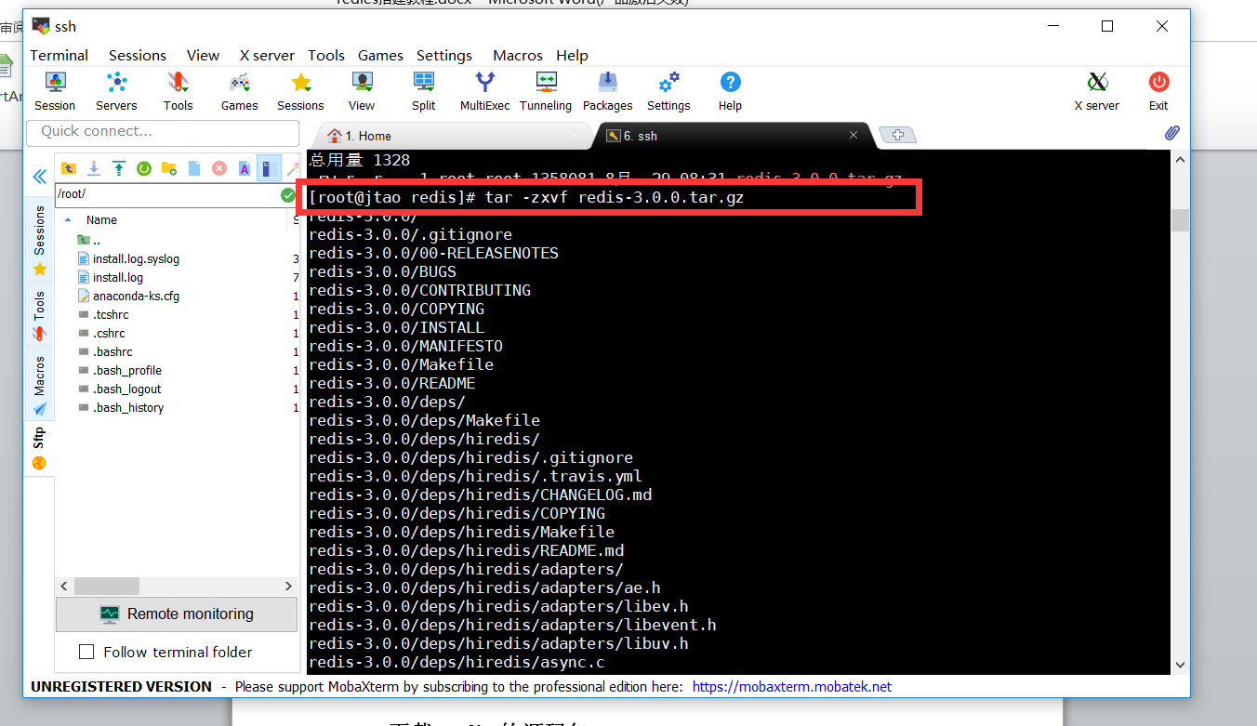

解压后目录下多出一个redis的文件夹

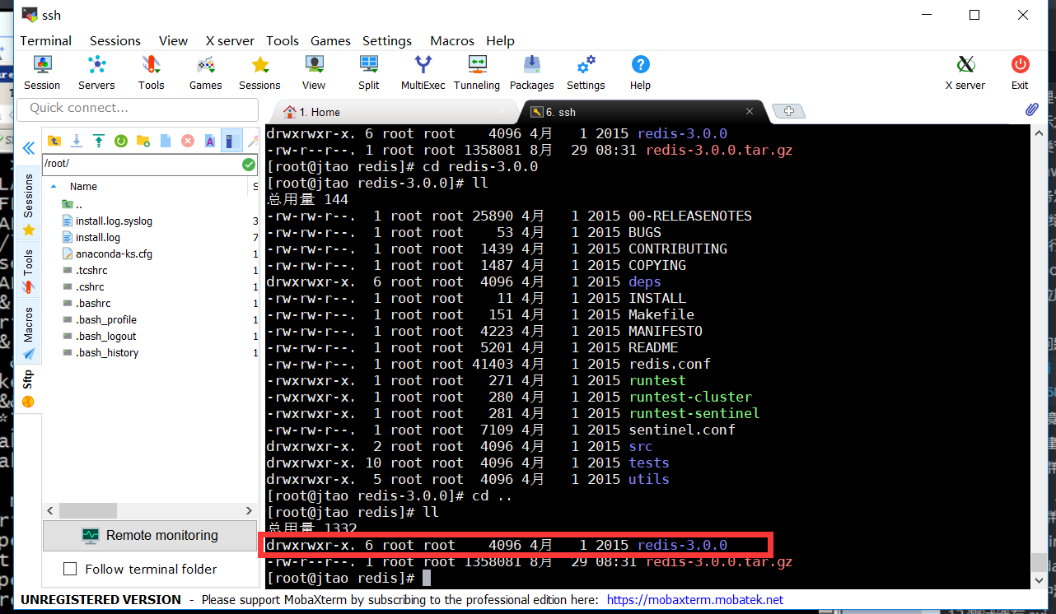

### 进入redis-3.0.0文件夹，编译，执行命令：make

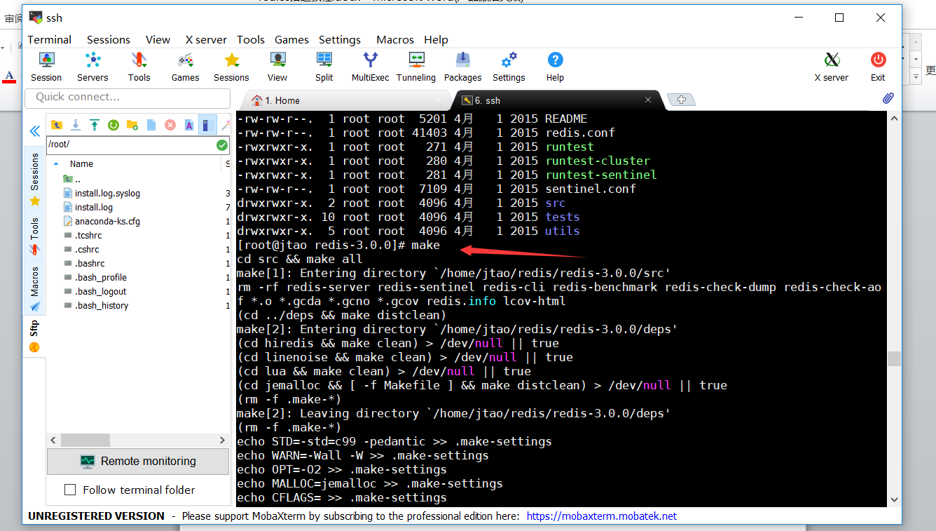

### 安装，执行命令：make install PREFIX=/usr/local/redis

PREFIX：指定安装目录

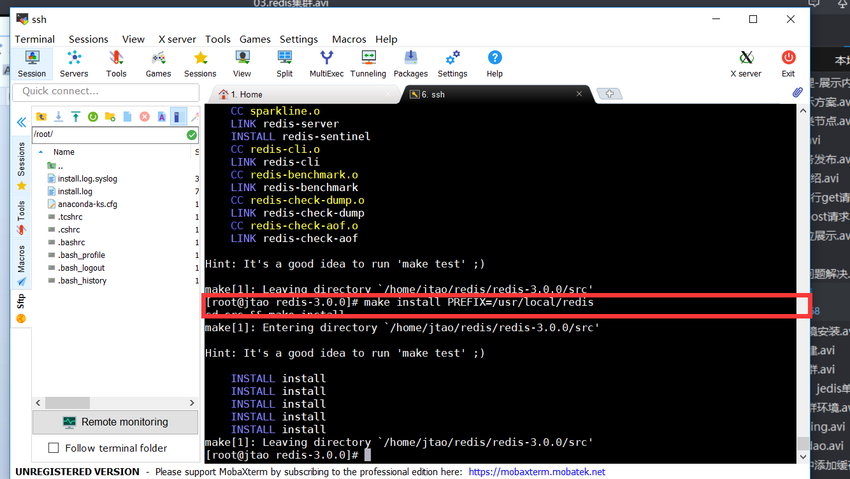

### 启动redis

#### 第一种方式：前端启动

进入redis安装目录 ：cd /usr/local/redis/bin 执行命令：./redis-server 启动

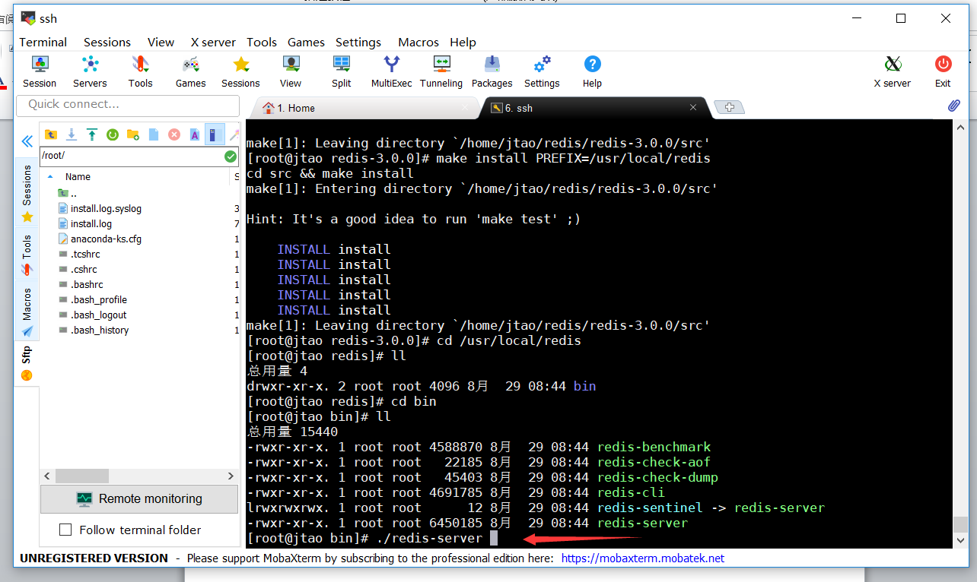

#### 第二种方式：后端启动

首先到解压目录redis.3.0.0目录下拷贝redis.conf文件到安装目录bin下面

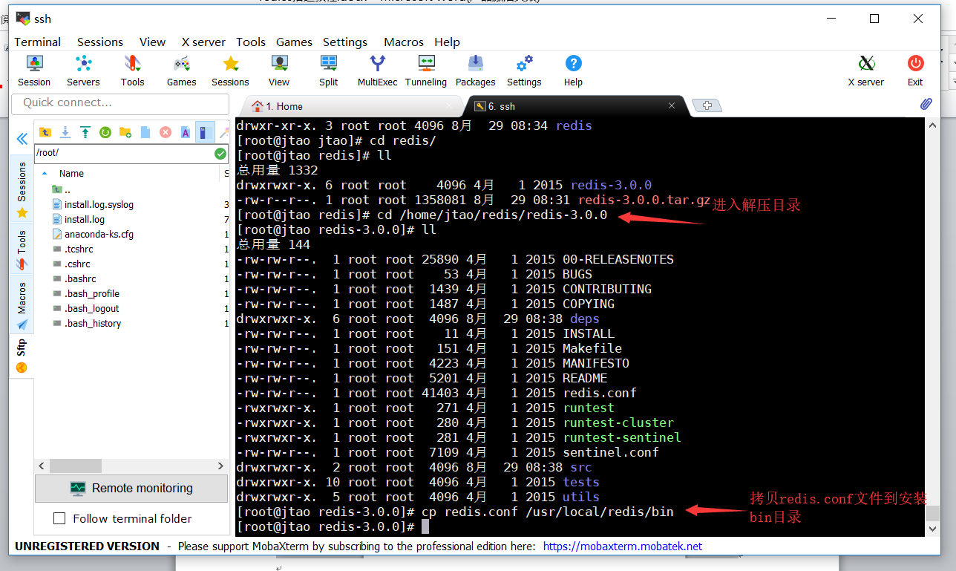

修改 redis.conf文件的配置(编辑：vi 文件后 i ;保存：esc 冒号（跳到最后一行）wq)

daemonize no 改为 daemonize yes

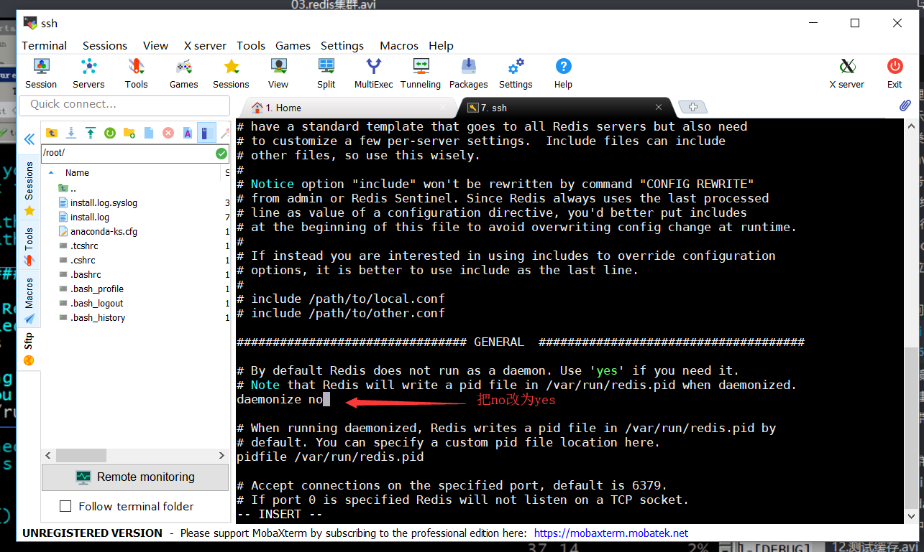

启动命令：./redis-server redis.conf

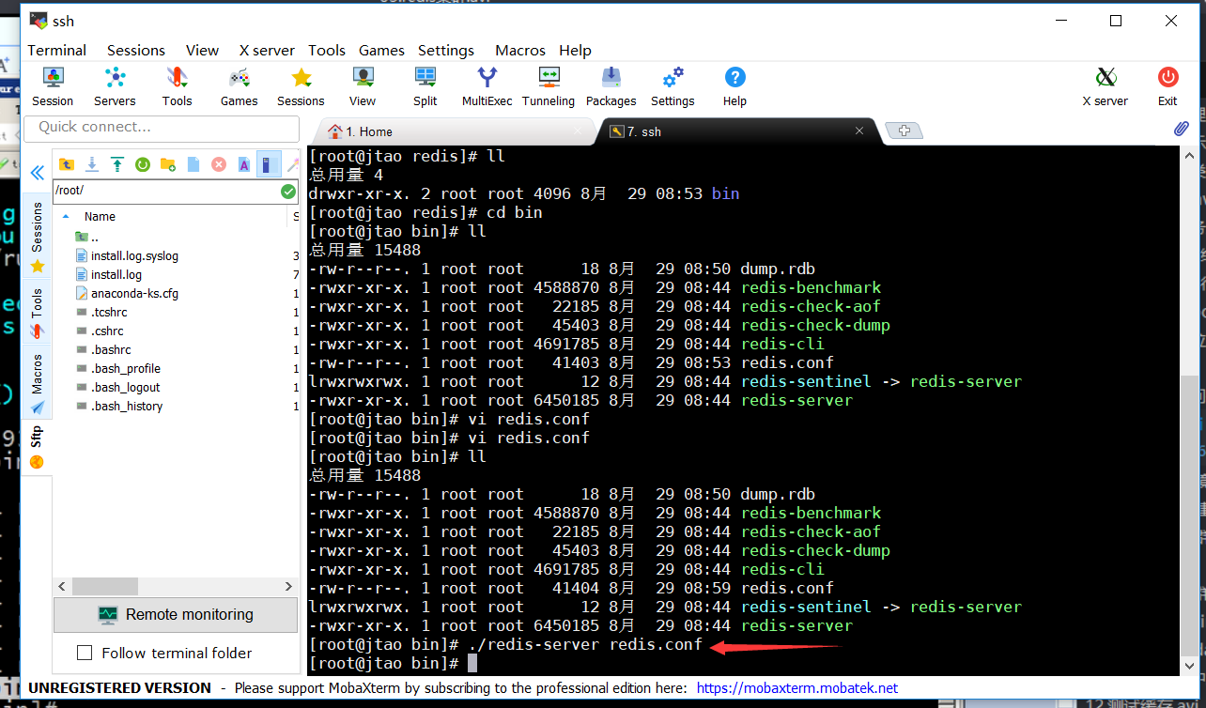

## 集群配置

redis-cluster架构图

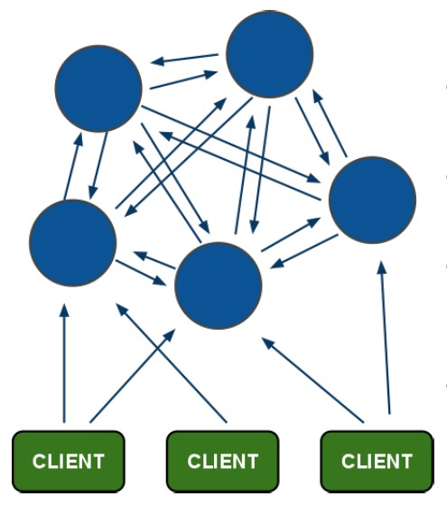

架构细节:

(1)所有的redis节点彼此互联(PING-PONG机制),内部使用二进制协议优化传输速度和带宽.

(2)节点的fail是通过集群中超过半数的节点检测失效时才生效.

(3)客户端与redis节点直连,不需要中间proxy层.客户端不需要连接集群所有节点,连接集群中任何一个可用节点即可

(4)redis-cluster把所有的物理节点映射到[0-16383]slot上,cluster 负责维护node<->slot<->value

Redis 集群中内置了 16384 个哈希槽，当需要在 Redis 集群中放置一个 key-value 时，redis 先对 key 使用 crc16 算法算出一个结果，然后把结果对 16384 求余数，这样每个 key 都会对应一个编号在 0-16383 之间的哈希槽，redis 会根据节点数量大致均等的将哈希槽映射到不同的节点

#### 搭建3个节点的集群，每个节点一主一备，共6台服务器。

###### 搭建集群环境

1.搭建集群需要使用官方提供的ruby脚本。

需要安装ruby的环境

安装ruby：

yum install ruby

yum install rubygems

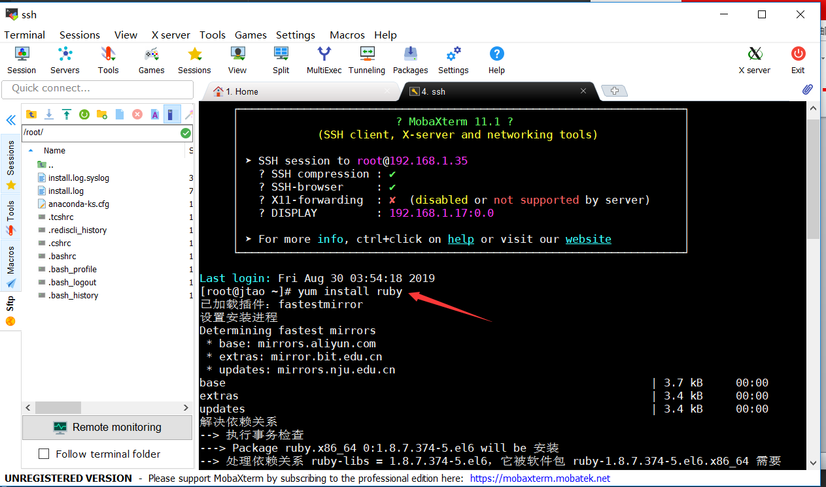

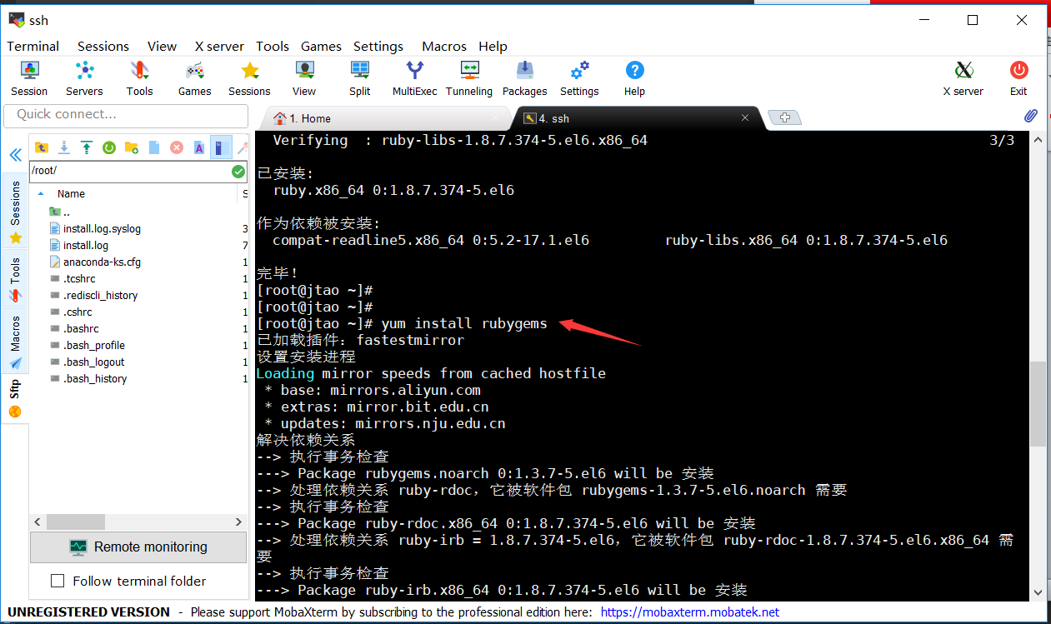

Redis 集群管理工具 redis-trib.rb，该文件在解压目录下：

cd /home/jtao/redis/redis-3.0.0/src

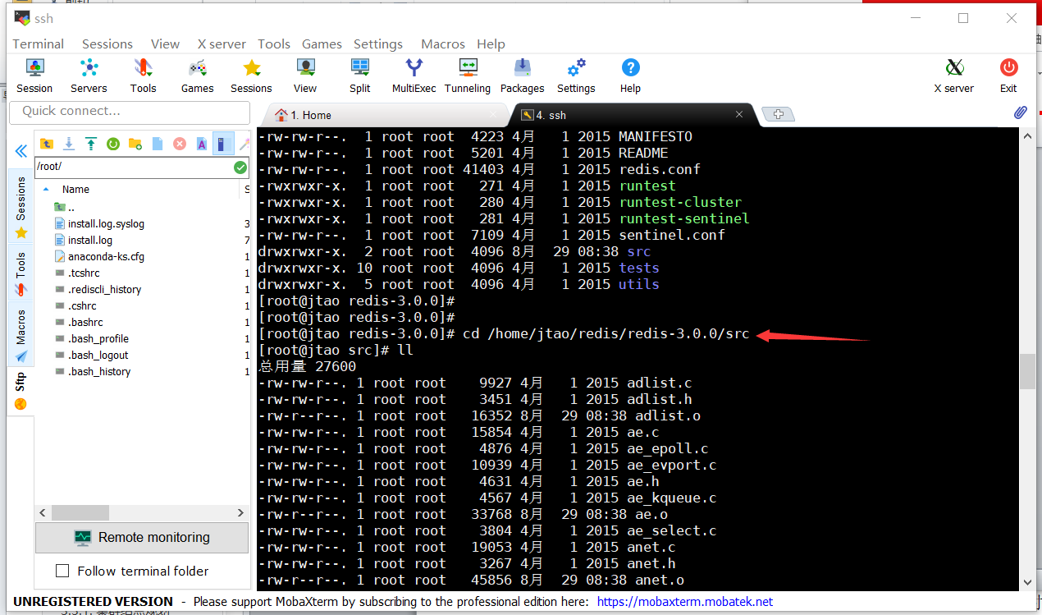

2.上传执行redis-trib.rb文件所需要的包redis-3.0.0.gem到解压路径下如图：



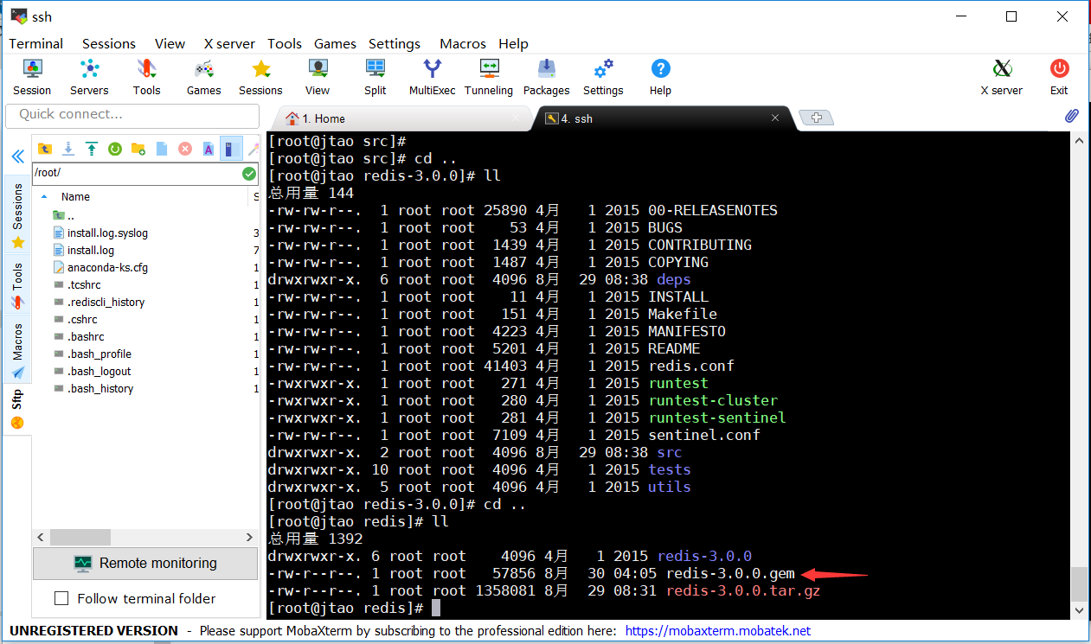

3.安装ruby包： redis-3.0.0.gem

在redis-3.0.0.gem所在目录下面执行命令：gem install redis-3.0.0.gem

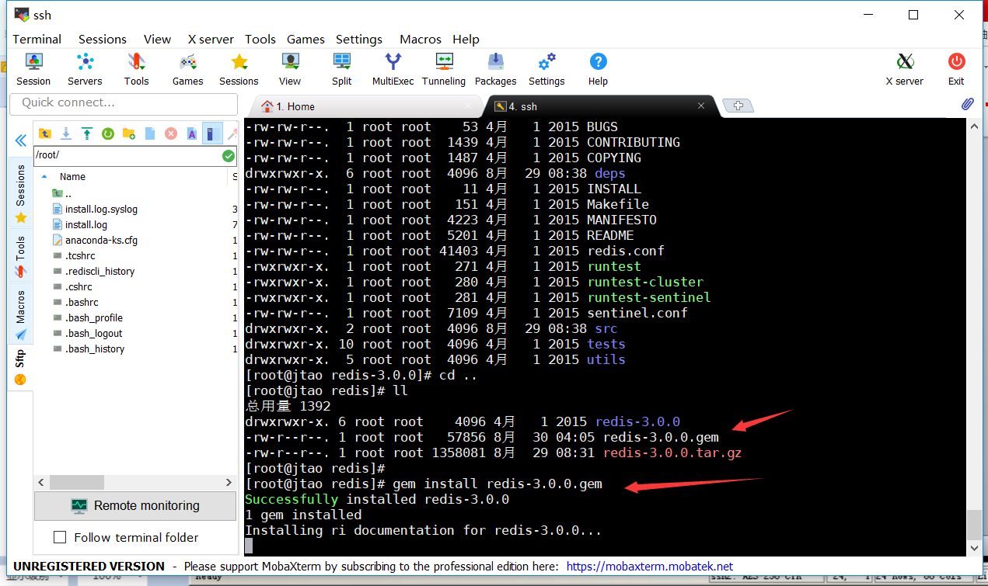

环境安装完成

###### 搭建集群

1. 在/usr/local下创建redis-cluster目录

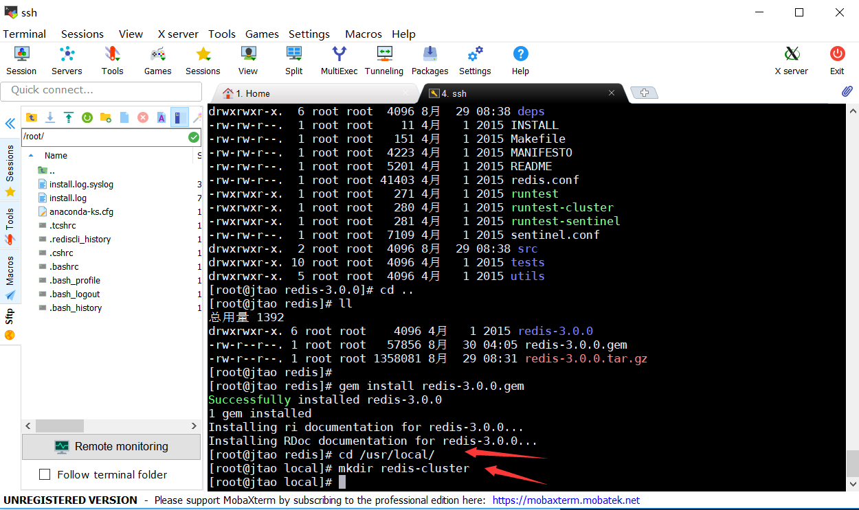

1. 将安装目录bin下面的文件拷贝到redis-cluster下新建的redis01目录

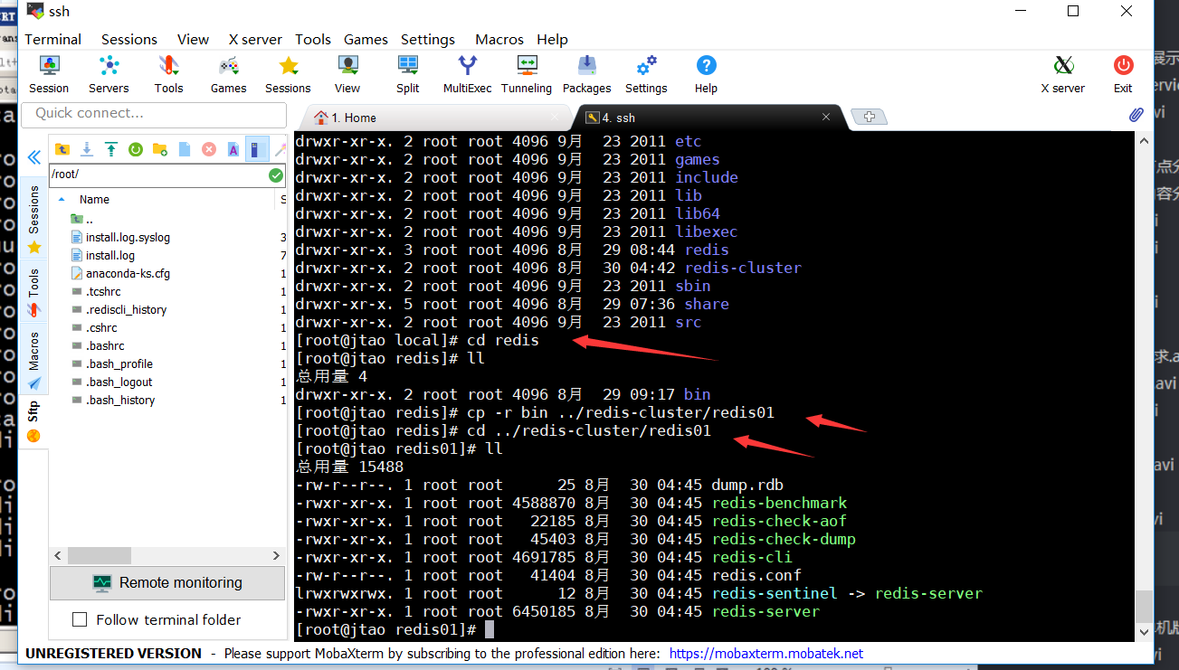

1. 删掉快照文件 dump.rdb

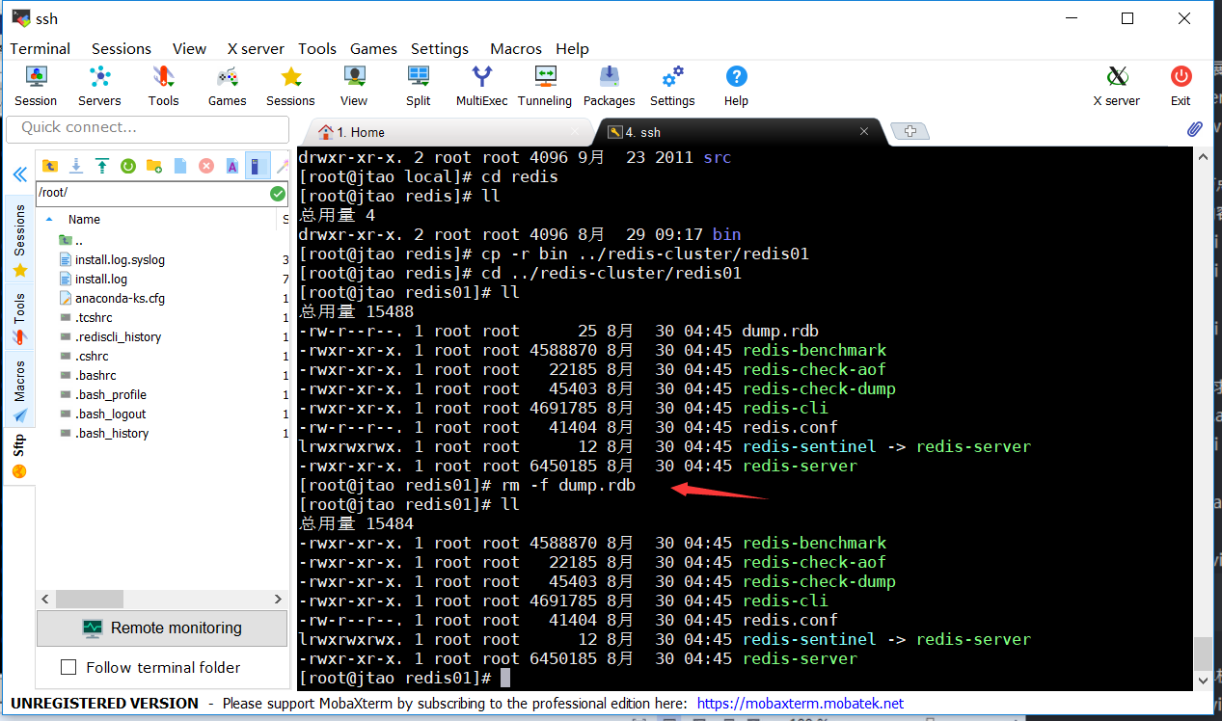

1. 修改配置文件，redis.conf

vi redis.conf

修改端口

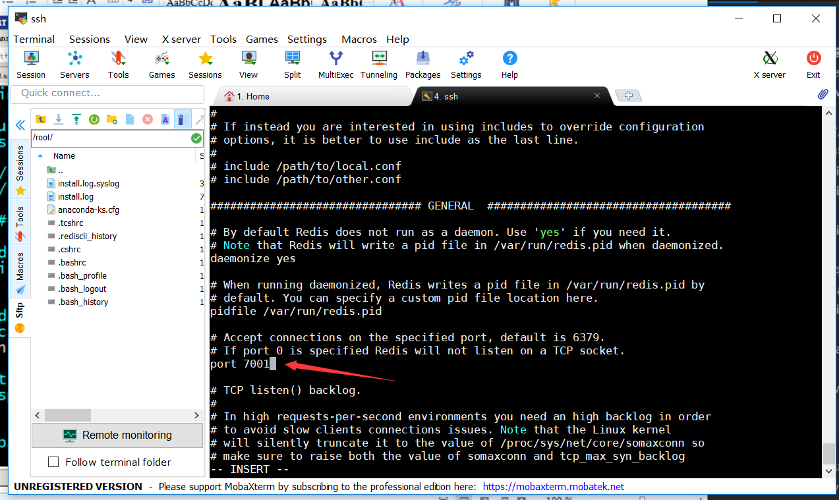

打开cluster-enabled yes，默认该行是注释的。修改如下：

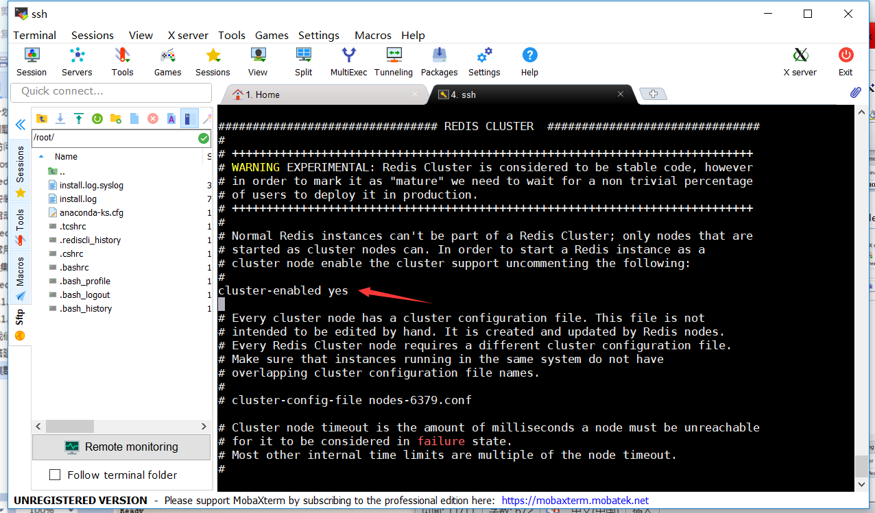

1. 拷贝刚刚创建redis01文件夹，拷贝5份

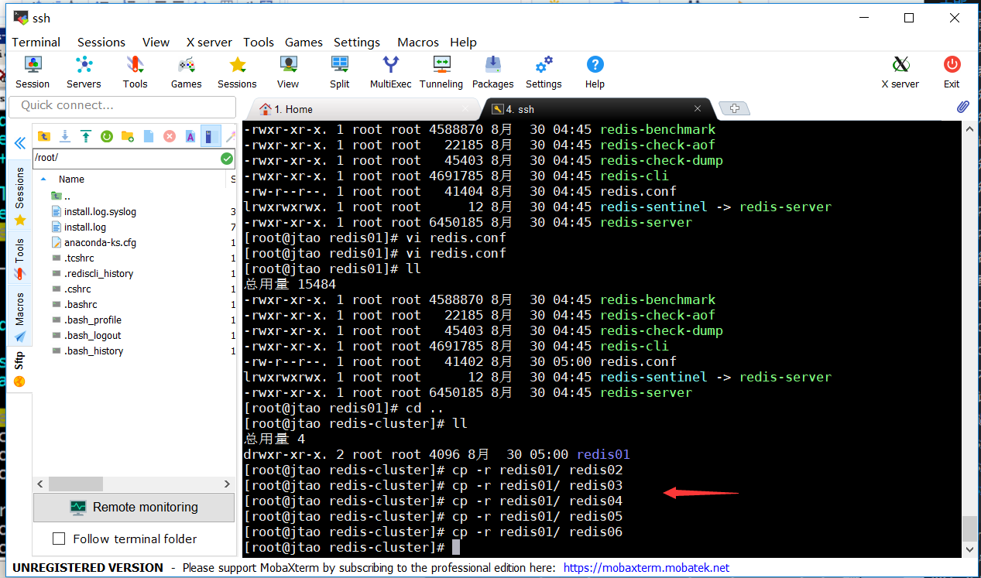

1. 分别将另外五个文件夹的redis.conf配置的端口，7001到7006
2. 把创建集群的ruby脚本（redis-trib.rb）复制到redis-cluster目录下

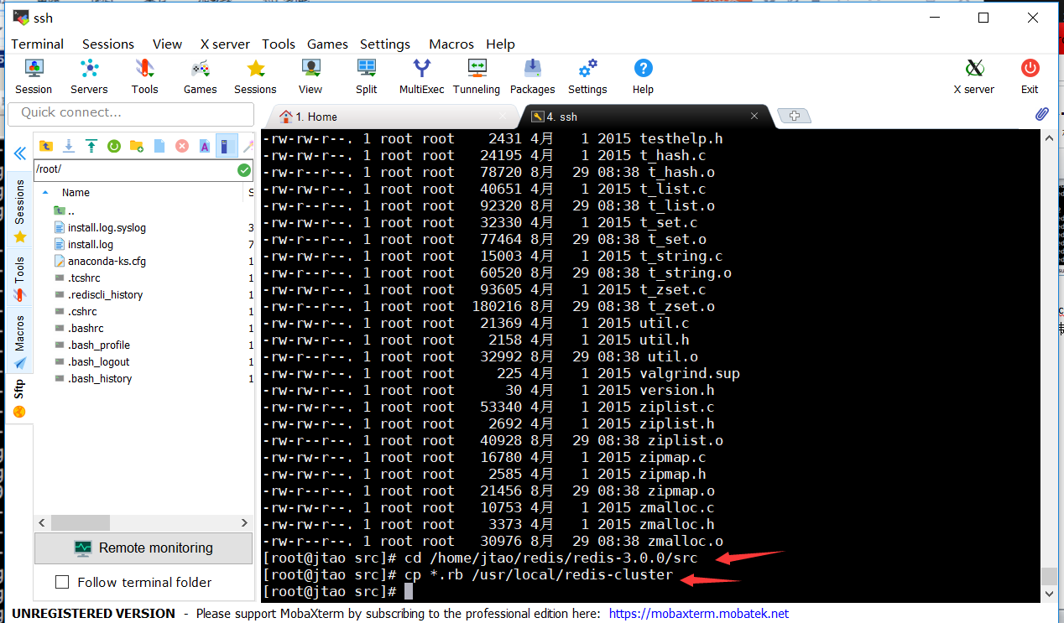

8:启动6个redis实例

创建一个脚本启动6个实例

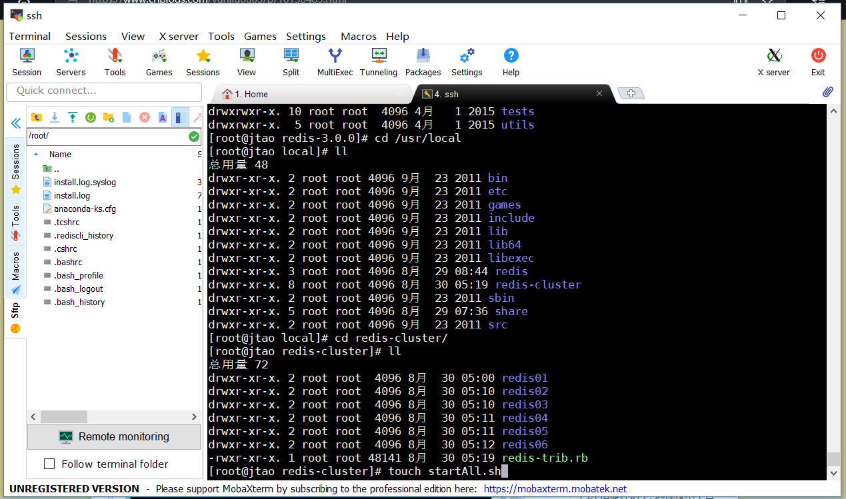

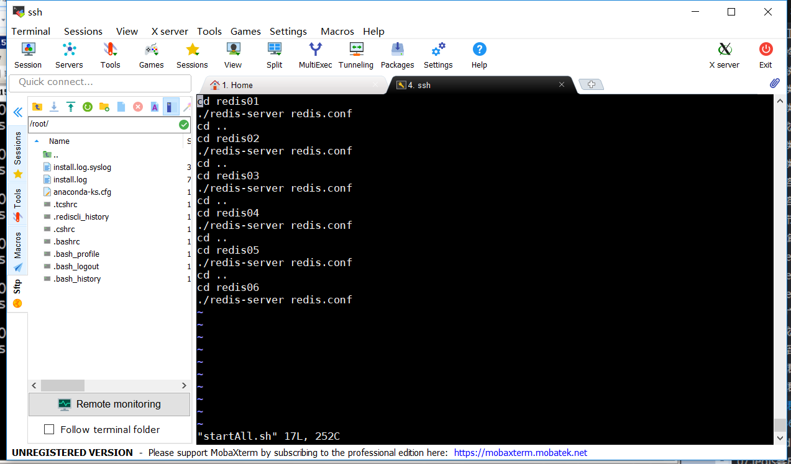

执行命令:chmod +x startAll.sh 将文件变为可执行文件

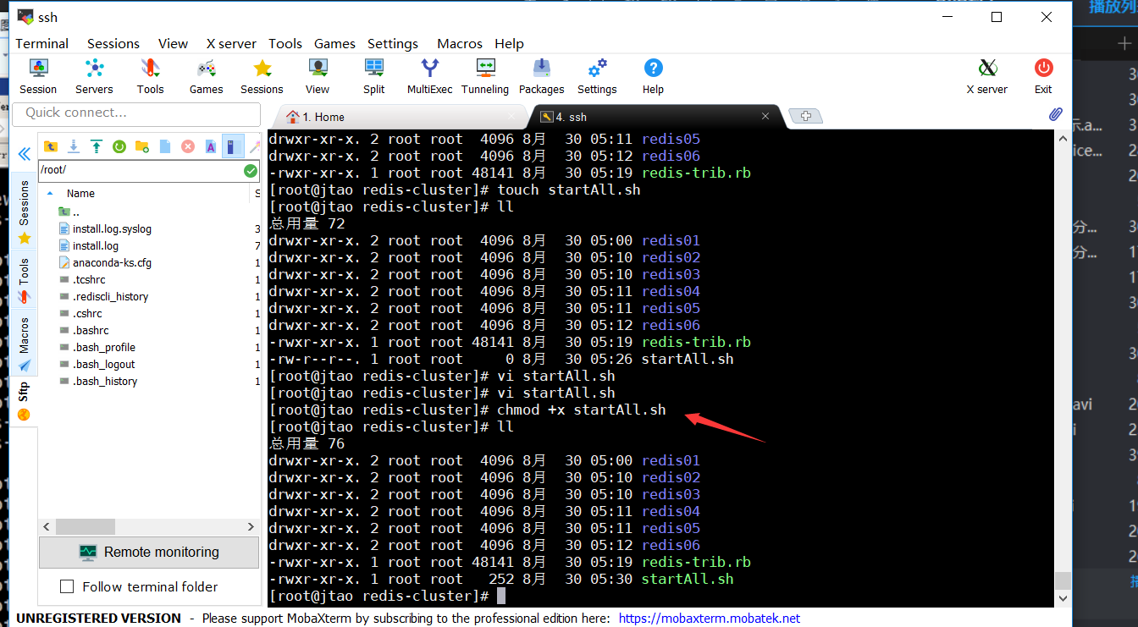

执行命令：./startAll.sh

查看进程：ps aux|grep redis

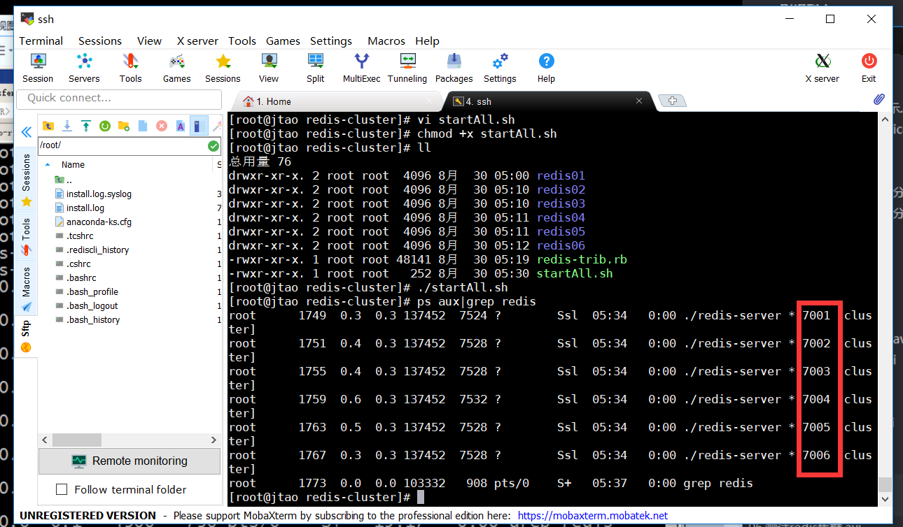

1. 创建集群：

执行命令：

./redis-trib.rb create --replicas 1 192.168.1.35:7001 192.168.1.35:7002 192.168.1.35:7003 192.168.1.35:7004 192.168.1.35:7005 192.168.1.35:7006

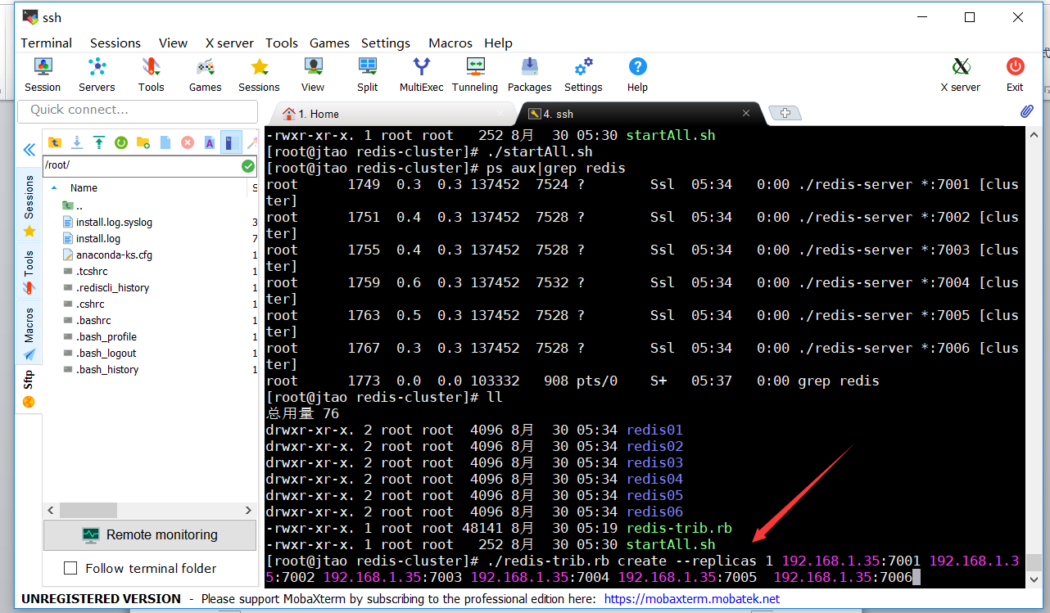

集群搭建完成

###### 测试集群

执行命令：redis01/redis-cli –h 192.168.1.35 -p 7003 –c

最后面-c代表连接集群

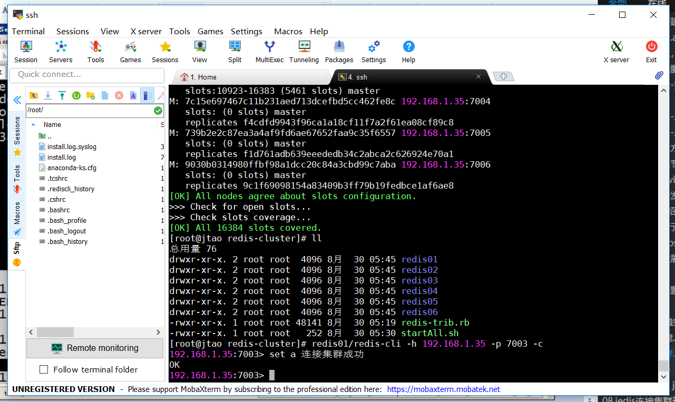

###### 4.Redis客户端

1.Redis自带客户端redis-cli

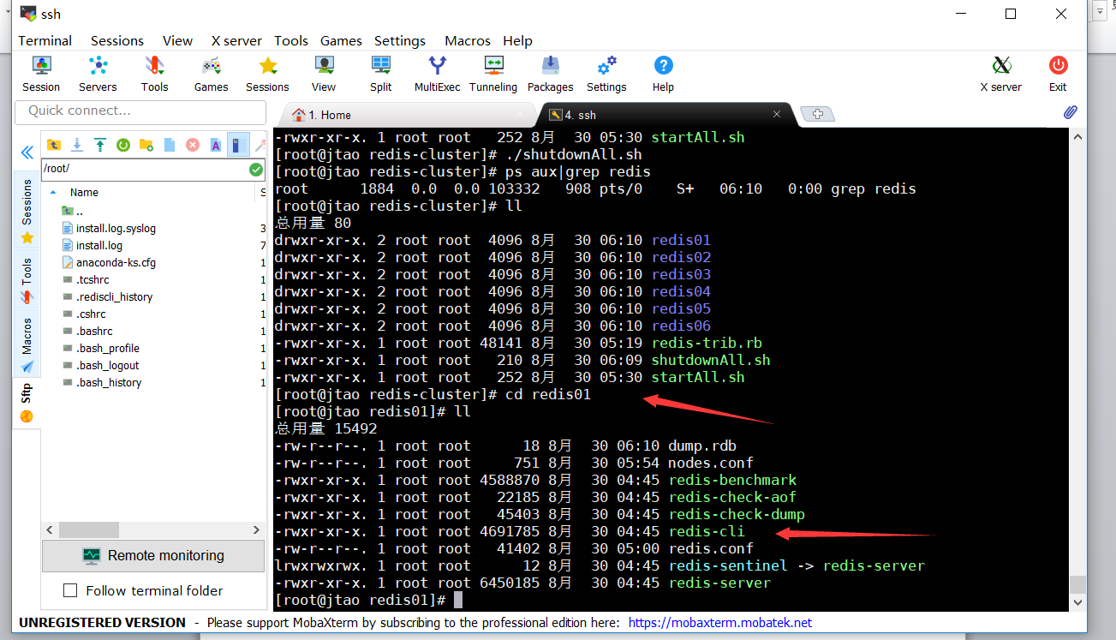

2.图形化界面，只能连单机版，不支持集群



## 客户端连接服务器

Vi redis.conf

查找bind (/ n)

1. 修改redis.conf bind 0.0.0.0
2. 修改redis.conf protected-mode yes 修改为no
3. 如果是云服务器 开启入站规则中的6379
4. 防火墙也开启6379

查询端口是否开放 firewall-cmd --query-port=6379/tcp

如果是no，则开启firewall-cmd --add-port=6379/tcp --permanent

重启防火墙firewall-cmd --reload  
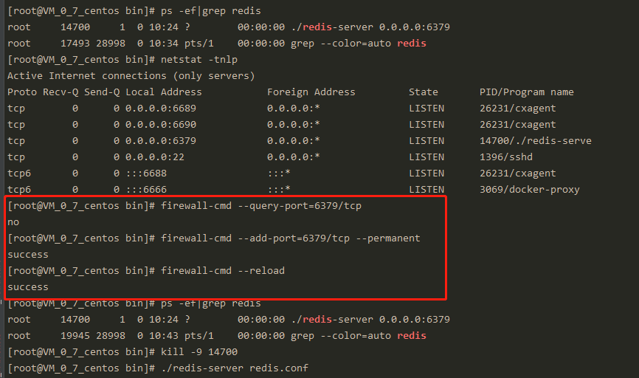

1. 本地连接redis-cli -h 152.136.109.167 -a luhao0701  
   

4.Spring 整合 redis  
spring-redis.xml  
  
  
